TIN SINH HOẠT CHUYÊN MÔN THÁNG 1

Buổi sinh hoạt chuyên môn định kỳ tháng 1 của trường THCS Kiêu Kỵ đã diễn ra vào sáng thứ năm ngày 18/1/2024. Nội dung sinh hoạt chung do đồng chí Trần Văn Can – Phó Hiệu trưởng nhà trường chủ trì gồm ba phần chính: tập huấn về “Hệ thống quản lý sổ sách – kế hoạch bài dạy (tích hợp chữ kí số)”, sơ kết công tác chuyên môn đã thực hiện trong nửa đầu tháng 1 và triển khai công tác chuyên môn trong thời gian tiếp theo.

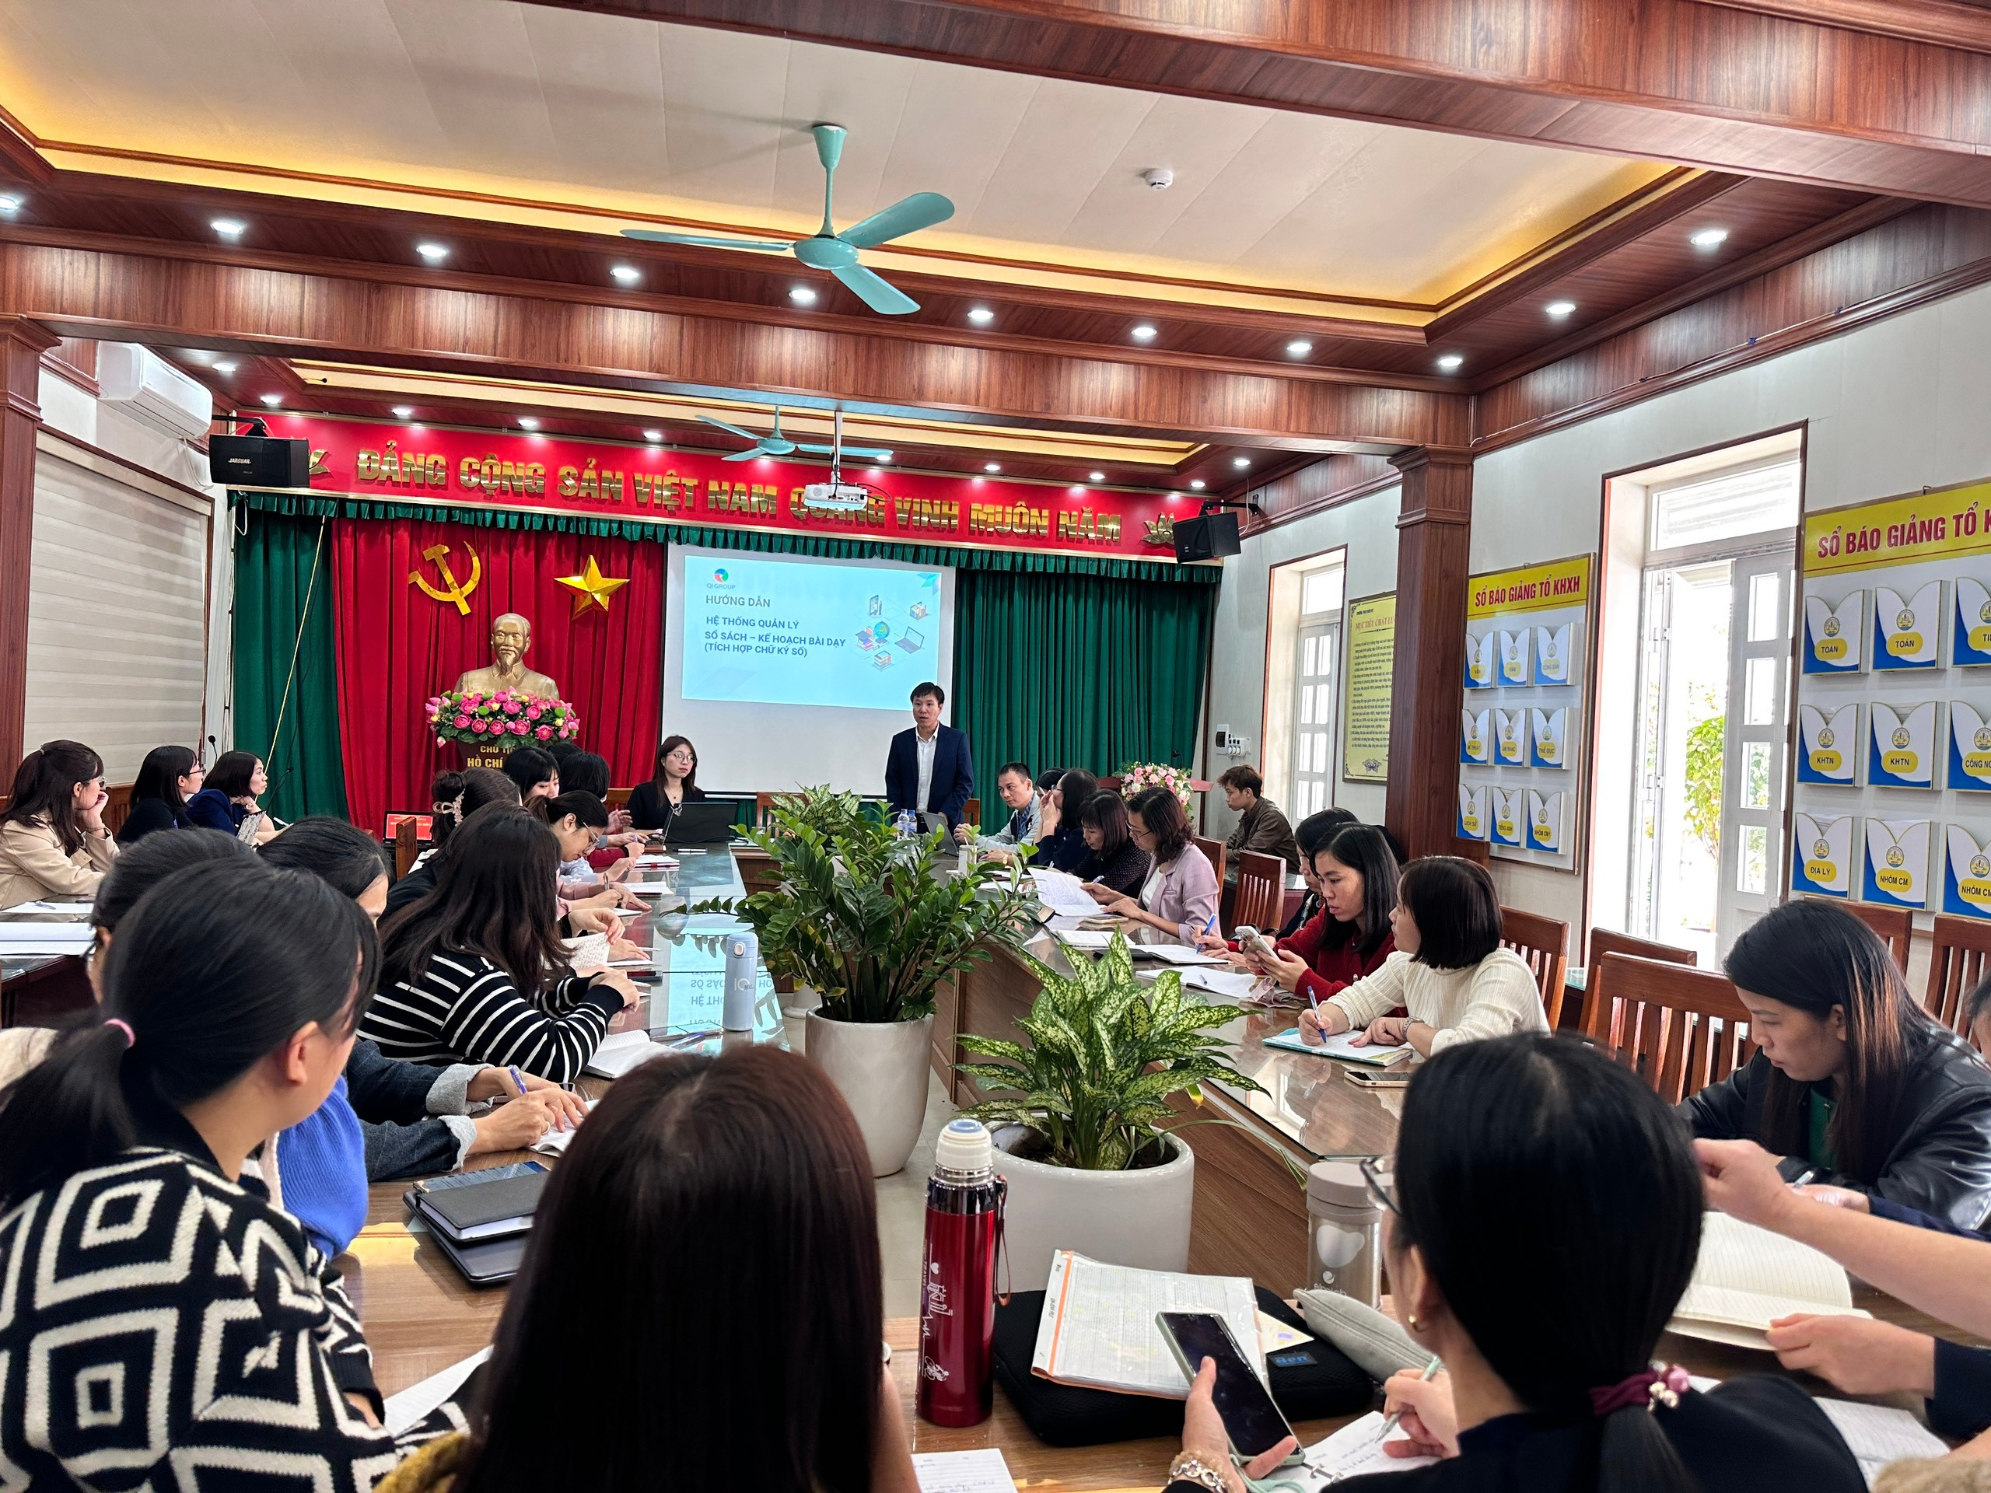
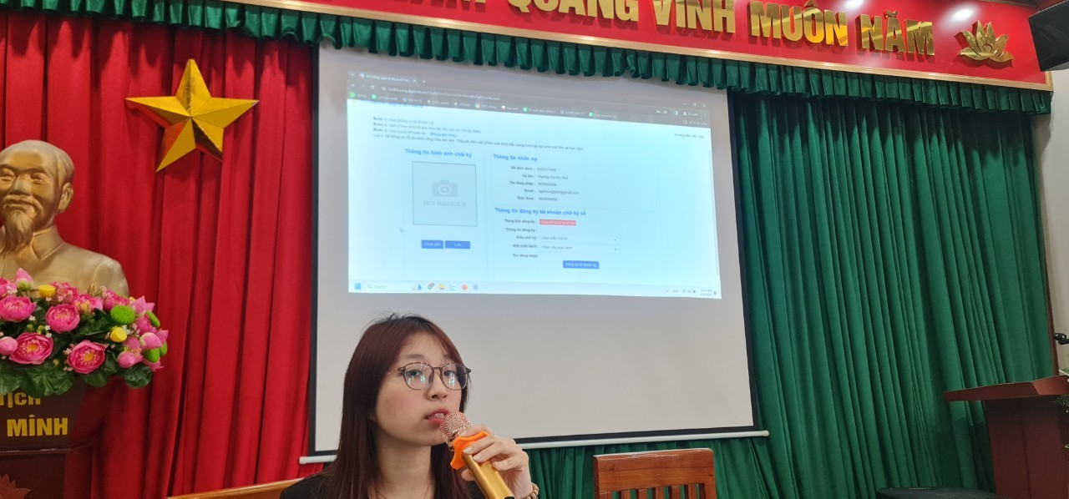

Nội dung tập huấn về “Hệ thống quản lý sổ sách – kế hoạch bài dạy (tích hợp chữ kí số)” do công ty Quảng Ích thực hiện

Trong nửa đầu tháng 1, nhà trường đã duy trì ổn định nền nếp dạy học, 100% CBGV thực hiện nghiêm túc quy chế chuyên môn; thực hiện công tác bồi dưỡng HSG và phụ đạo HSY đúng kế hoạch; tiếp tục chuẩn bị tham dự ngày hội CNTT và Stem ngành Giáo dục và Đào tạo huyện Gia Lâm năm 2024; hoàn thành công tác đánh giá xếp loại học sinh cuối kỳ 1; hoàn thành chương trình học kỳ 1 và triển khai thực hiện chương trình học kỳ 2. Trong thời gian tiếp theo, nhà trường sẽ tiếp tục củng cố nền nếp dạy học; thực hiện nghiêm túc quy chế chuyên môn; thực hiện các chuyên đề theo đúng kế hoạch; tiếp tục công tác bồi dưỡng HSG và phụ đạo HSY, trong đó tập trung bồi dưỡng cho HSG khối 9 chuẩn bị dự thi HSG cấp thành phố vào ngày 21/01/2024; tham dự ngày hội CNTT và Stem ngành Giáo dục và Đào tạo huyện Gia Lâm năm 2024; chuẩn bị tốt cho công tác thi giáo viên dạy giỏi cấp huyện; triển khai thực hiện quản lý sổ sách – kế hoạch bài dạy trên phần mềm.

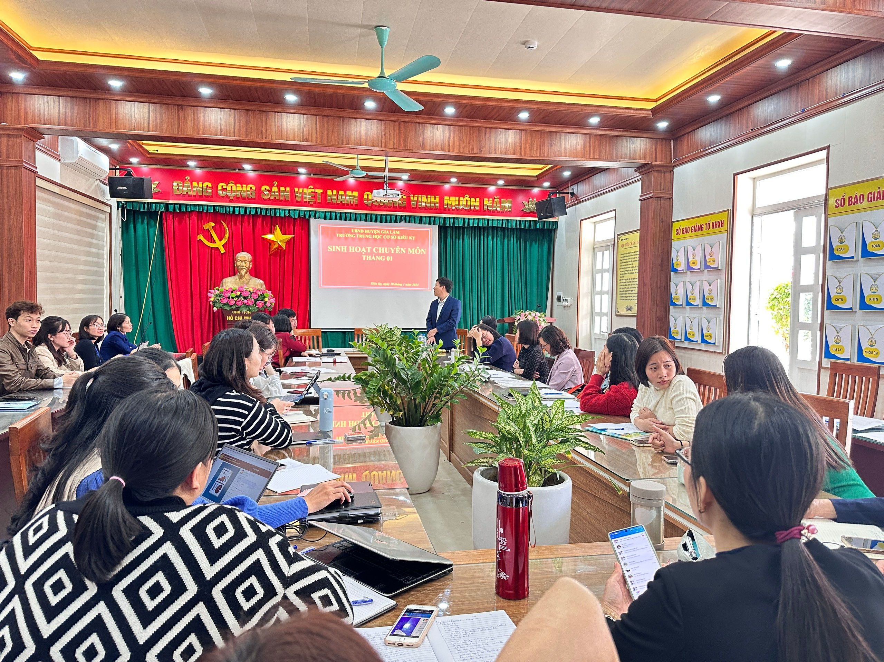
Đồng chí Trần Văn Can – Phó Hiệu trưởng nhà trường chủ trì buổi SHCM

Tiếp theo các nội dung triển khai của đồng chí Phó Hiệu trưởng, đồng chí Nguyễn Thị Minh Hiền thực hiện nội dung ngày sinh hoạt chuyên môn tháng 1 với chủ đề “Thảo luận về các biện pháp nâng cao chất lượng thi GVG, nâng cao trình độ chuyên môn GV”. Sau phần sinh hoạt chung, các tổ - nhóm chuyên môn đã tiến hành triển khai cụ thể các công việc cần thực hiện trong thời gian tới, tiếp tục thảo luận nghiên cứu bài học, xây dựng các chuyên đề tổ - nhóm theo kế hoạch.

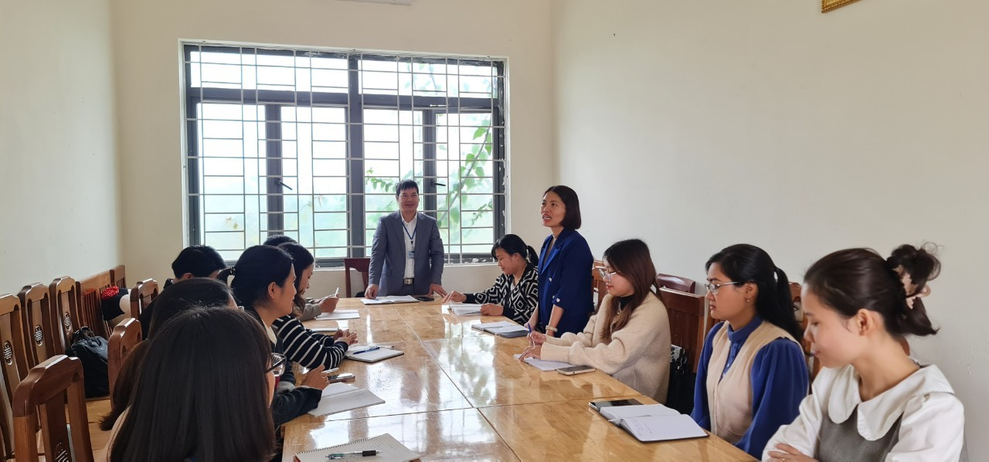
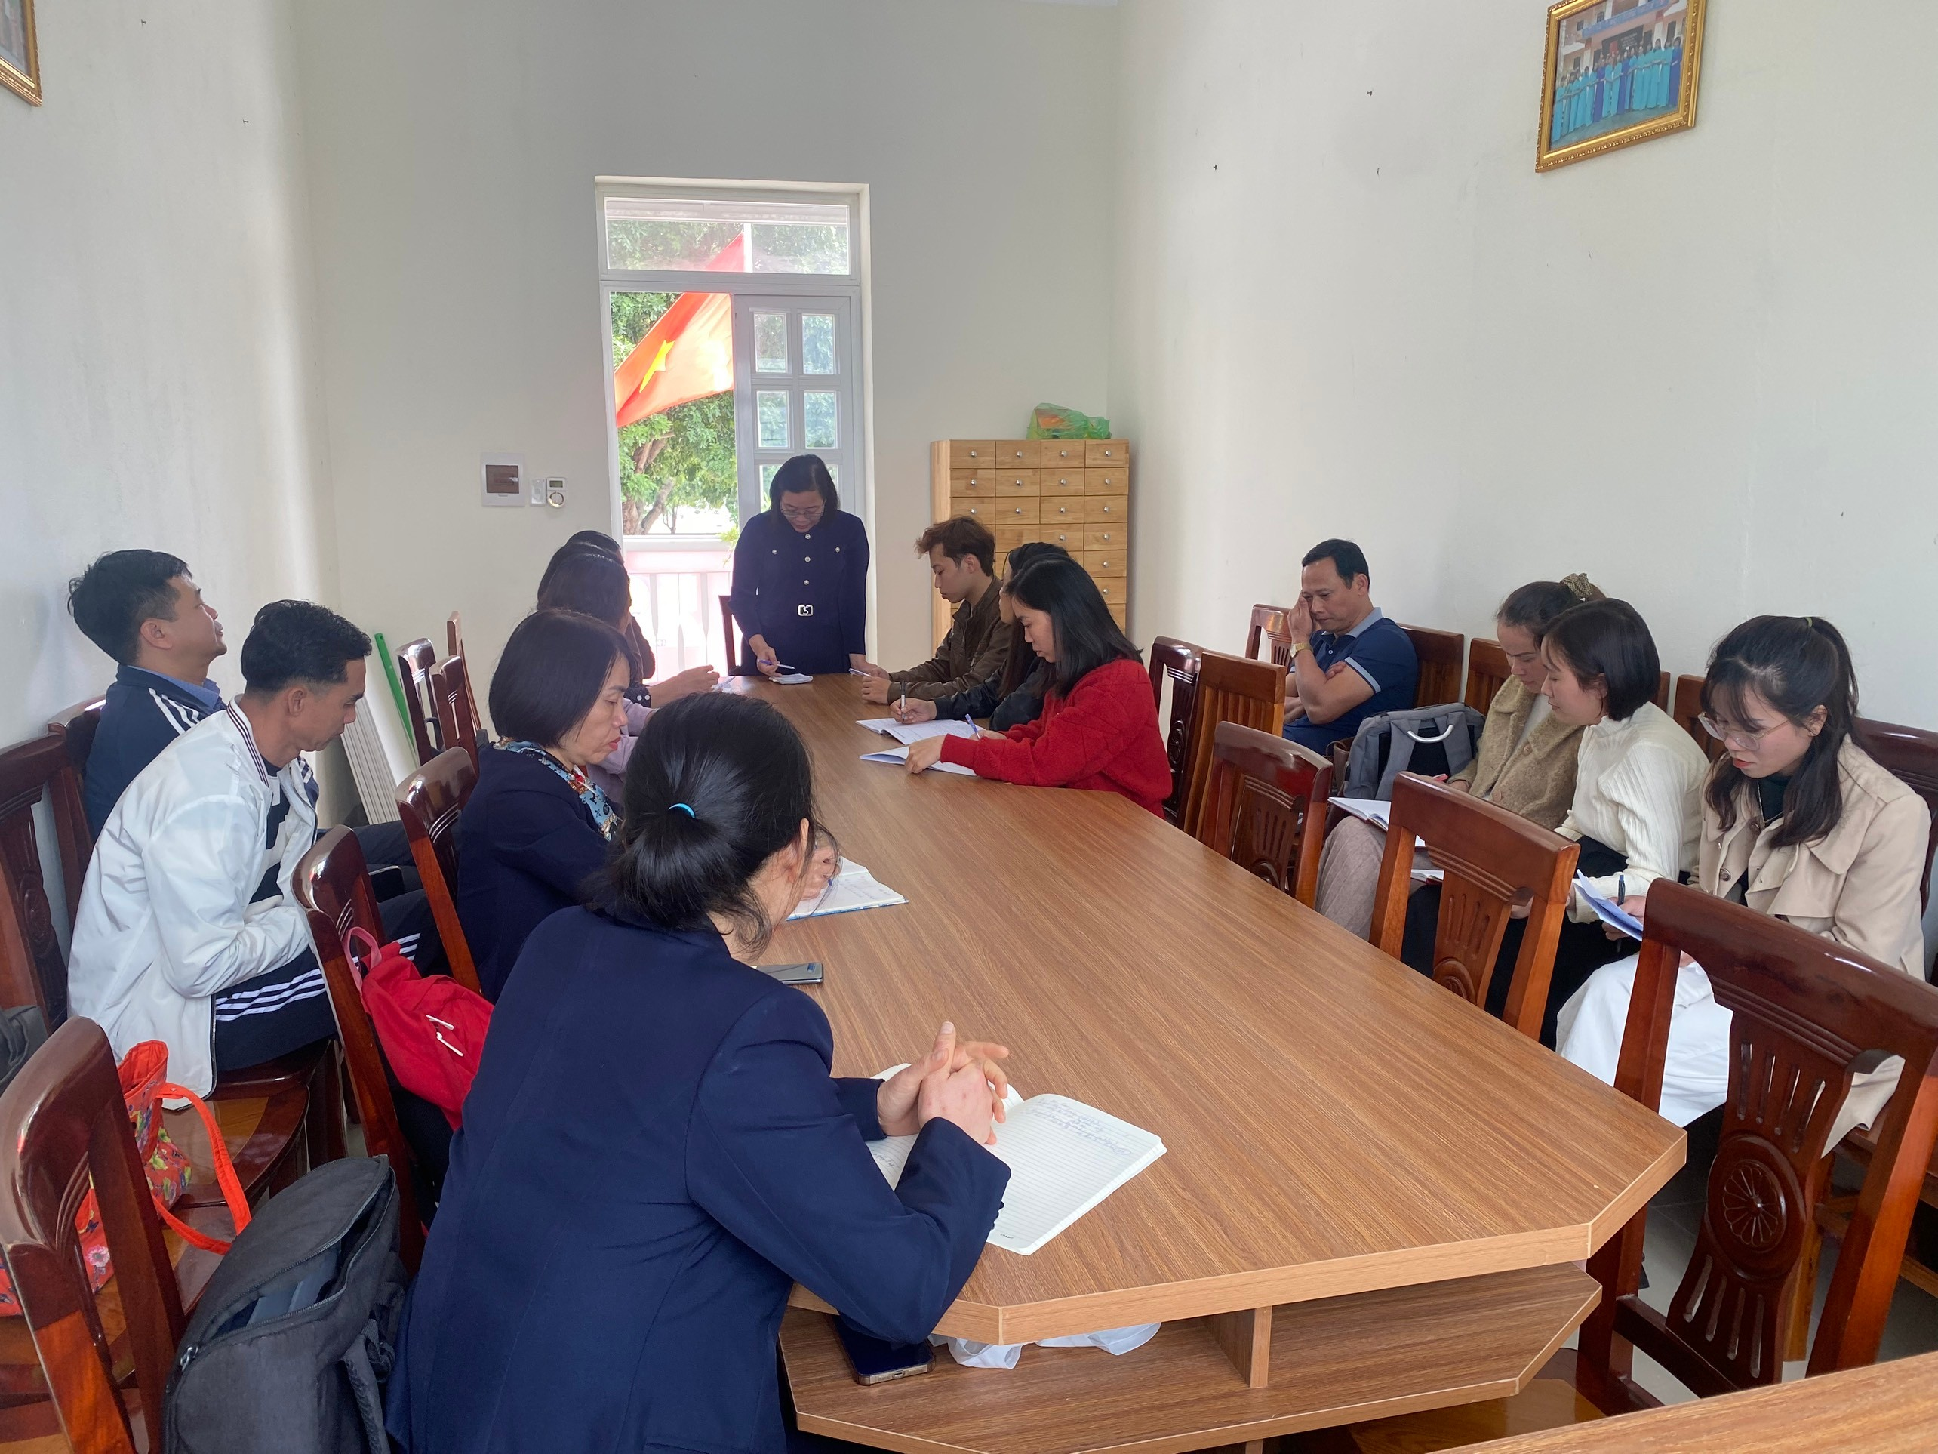
Các tổ - nhóm SHCM

